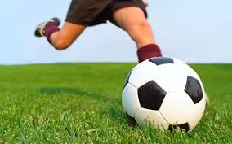

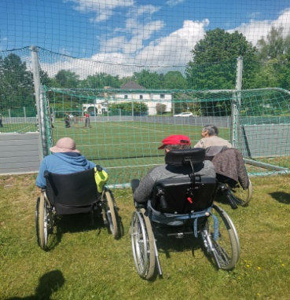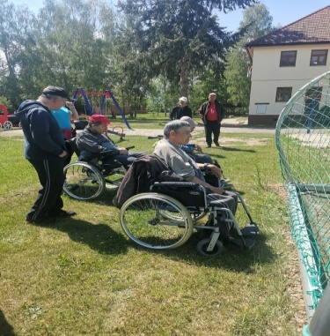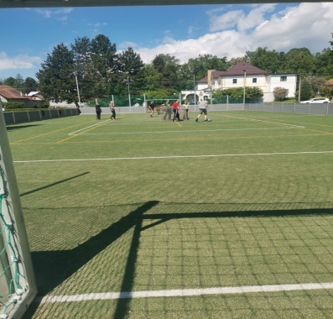
VYCHÁDZKA
Máj 2022
Spoločnú vychádzku sme spojili s povzbudzovaním našich PSS pri futbalovom tréningu. Počasie bolo príjemné a našu prítomnosť si užili aj trénujúci PSS.

